Prezydent Miasta Siedlce Siedlce, dnia 12.06.2020r.
PB.6721.2.116.2015

O B W I E S Z C Z E N I E

o możliwości udziału społeczeństwa w strategicznej ocenie oddziaływania na środowisko skutków realizacji postanowień miejscowego planu zagospodarowania przestrzennego w rejonie ulicy Starowiejskiej w Siedlcach.

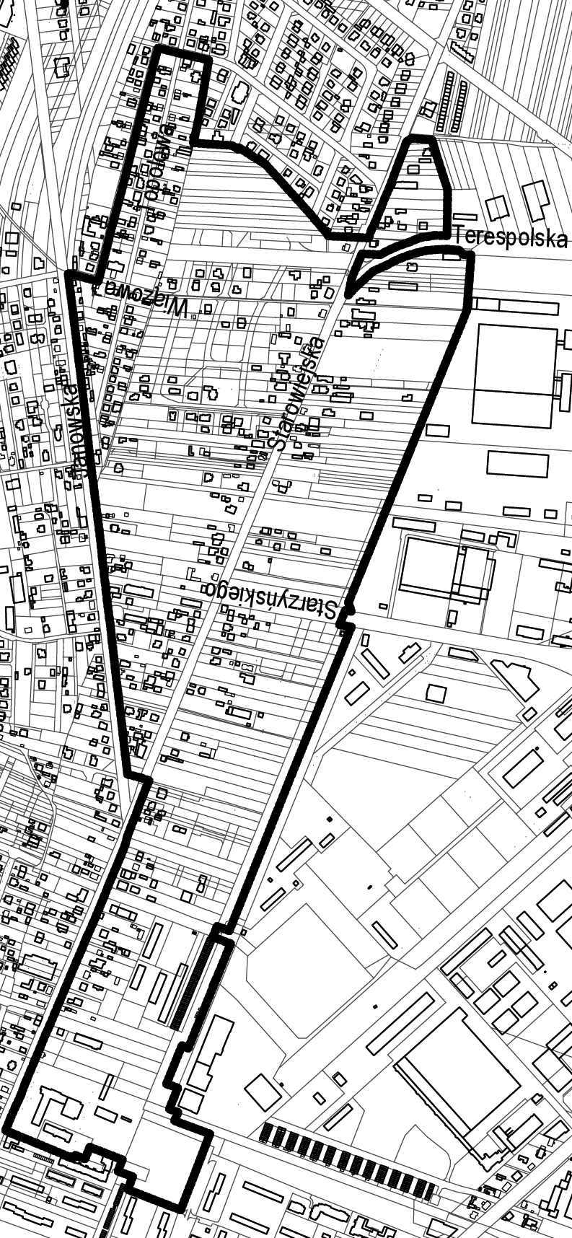
W związku z obwieszczeniem z dnia 20.02.2020r. nr PB.6721.2.108.2015 dotyczącym możliwości udziału społeczeństwa w strategicznej ocenie oddziaływania na środowisko skutków realizacji postanowień miejscowego planu zagospodarowania przestrzennego w rejonie ulicy Starowiejskiej w Siedlcach oraz unormowaniami ustawy z dnia 2 marca 2020 r. o szczególnych rozwiązaniach związanych z zapobieganiem, przeciwdziałaniem i zwalczaniem COVID-19, innych chorób zakaźnych oraz wywołanych nimi sytuacji kryzysowych (Dz.U. z dn. 07.03.2020r. poz. 374 z późn.zm.) odnoszącymi się do zawieszenia terminu przewidzianego przepisami prawa administracyjnego, a następnie odwieszeniem tego terminu zgodnie z art. 46 pkt. 20 oraz art. 68 ust. 7 ustawy z dnia 14 maja 2020r. o zmianie niektórych ustaw w zakresie działań osłonowych w związku z rozprzestrzenianiem się wirusa SARS-CoV-2 (Dz.U. z 2020r. poz. 875), jak również na podstawie art. 39 w związku z art. 46 ustawy z dnia 03 października 2008r. o udostępnianiu informacji o środowisku i jego ochronie, udziale społeczeństwa w ochronie środowiska oraz o ocenach oddziaływania na środowisko (Dz.U. z 2020r., poz. 283) oraz Uchwał Nr XI/118/2015 i Nr XXV/312/2016 Rady Miasta Siedlce
z a w i a d a m i a m
o przedłużeniu terminu drugiego wyłożenia do publicznego wglądu projektu miejscowego planu zagospodarowania przestrzennego w rejonie ulicy Starowiejskiej w Siedlcach wraz z prognozą oddziaływania na środowisko - do dnia 10.07.2020r. .
granice opracowania
Dokumenty są dostępne na stronie www.siedlce.pl. w bip lub w zakładce „Urząd Miasta - Planowanie przestrzenne” oraz w siedzibie Urzędu Miasta Siedlce, Skwer Niepodległości 2 - w godzinach od 8¹⁵ do 15^{oo} .

Uwagi i wnioski w postępowaniu w sprawie strategicznej oceny oddziaływania na środowisko można składać na piśmie do Prezydenta Miasta Siedlce do dnia 30.07.2020r. z podaniem imienia i nazwiska lub nazwy jednostki organizacyjnej oraz adresu, oznaczenia nieruchomości, której uwaga czy wniosek dotyczy.
Organem właściwym do rozpatrzenia uwag i wniosków jest Prezydent Miasta Siedlce.

PREZYDENT MIASTA
Andrzej Sitnik

